Ақпарат
Балқаш қаласының ІІБ ӘПБ ӘПК / МЮП-да есепте тұрған оқушылардың бос уақытын ұйымдастыруға бақылау жасау туралы
* 2018 жылдың 2-3 қараша күндері алдын алу іс-шарасы өткізілді, оған кіретін ұтқыр топ мектеп қызметкерлері қатарынан КШОЖ, ГЮП ОАП есебінде тұрған оқушылардың пәтерлеріне, тұрмысы нашар отбасылардың балаларына барды.
Іс-шараның мақсаты: кәсіптік есепте тұрған кәмелетке толмағандардың , сондай-ақ тұрмысы нашар отбасынан шыққан балалардың бос уақытын ұйымдастыруға бақылау жасау. Н рейд әкімшілік мүшелері, педагогтар, "Адал ұрпақ"клубының мүшелері қатарынан 5 мобильді топ шықты.
* Тексеру кезінде кәмелетке толмағандар негізінен үйде болған. (фото, Бейне есеп қоса беріледі)

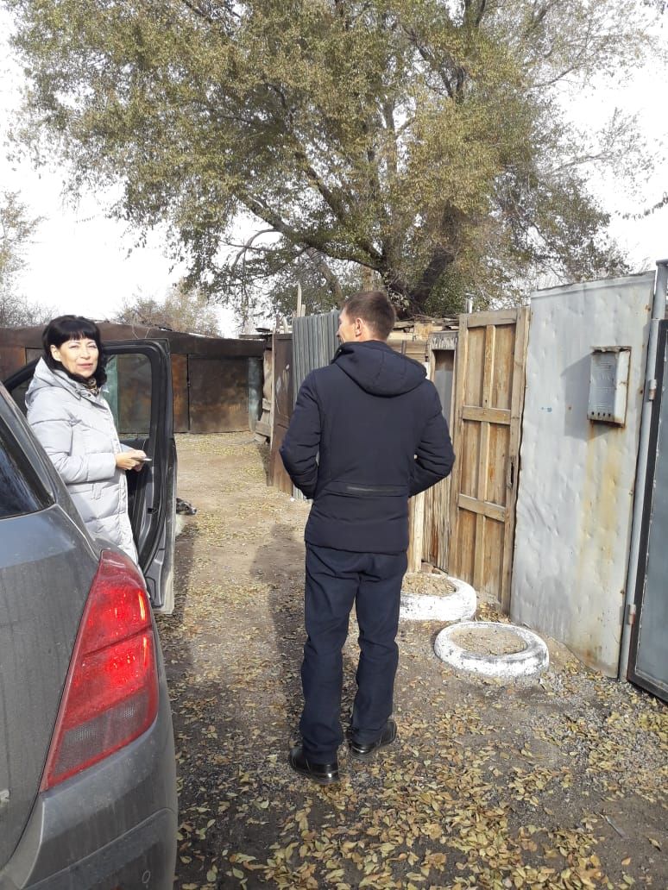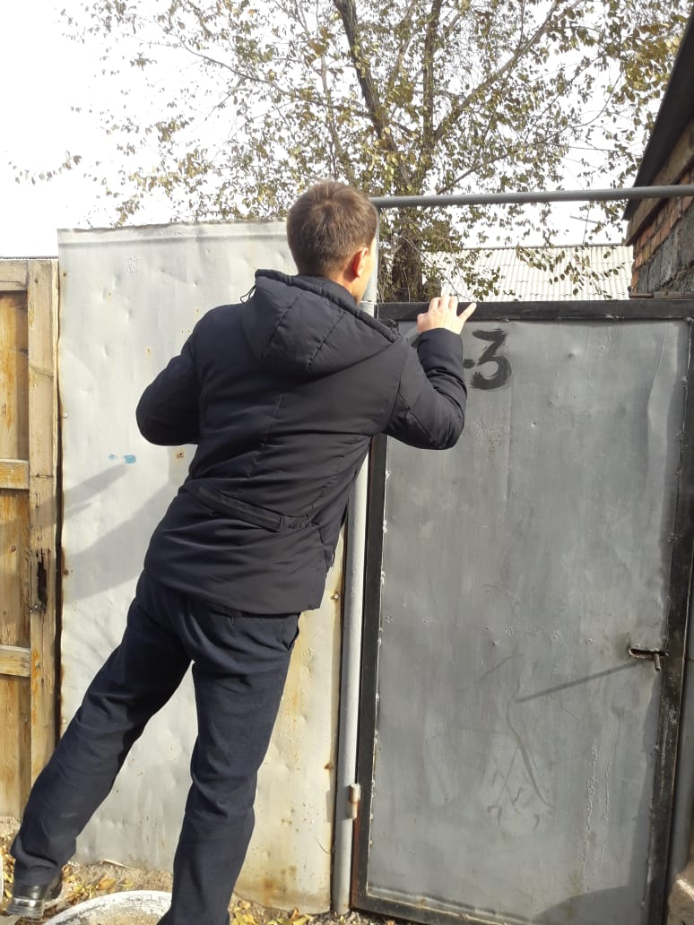
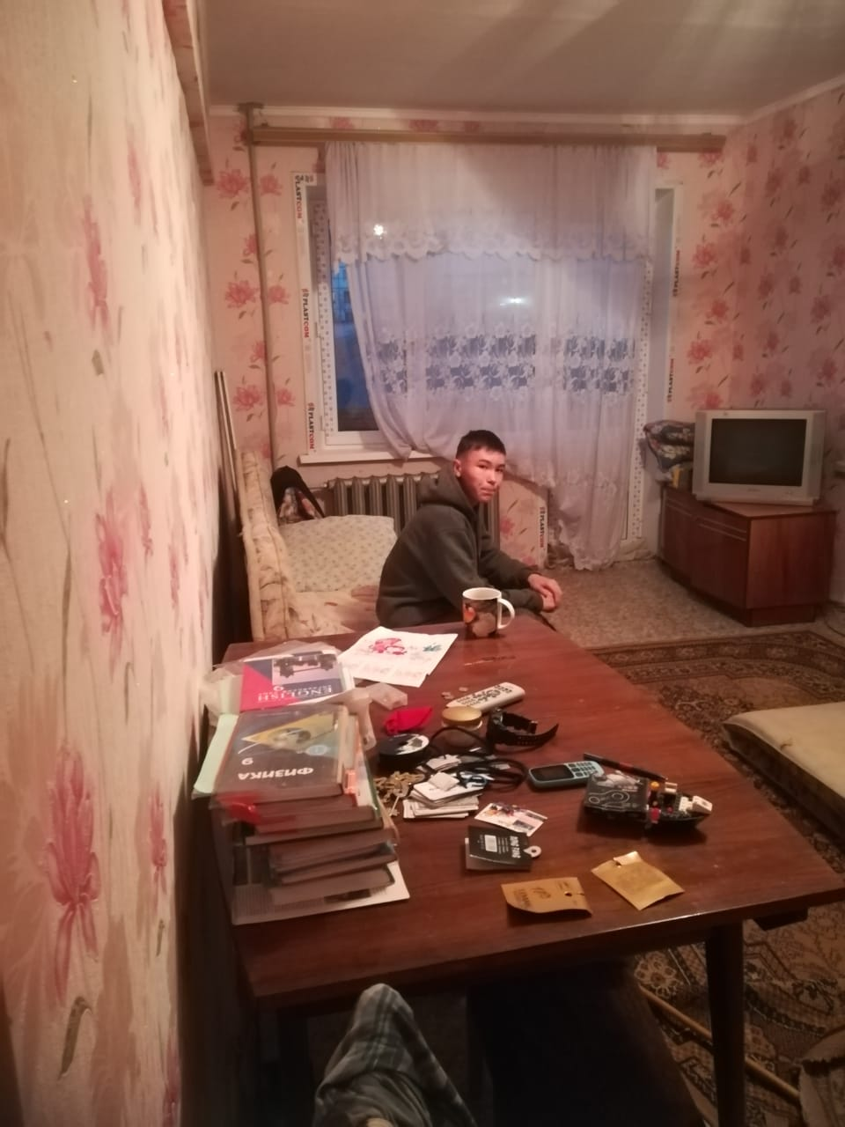
( Дома у Наркеновых никого не было)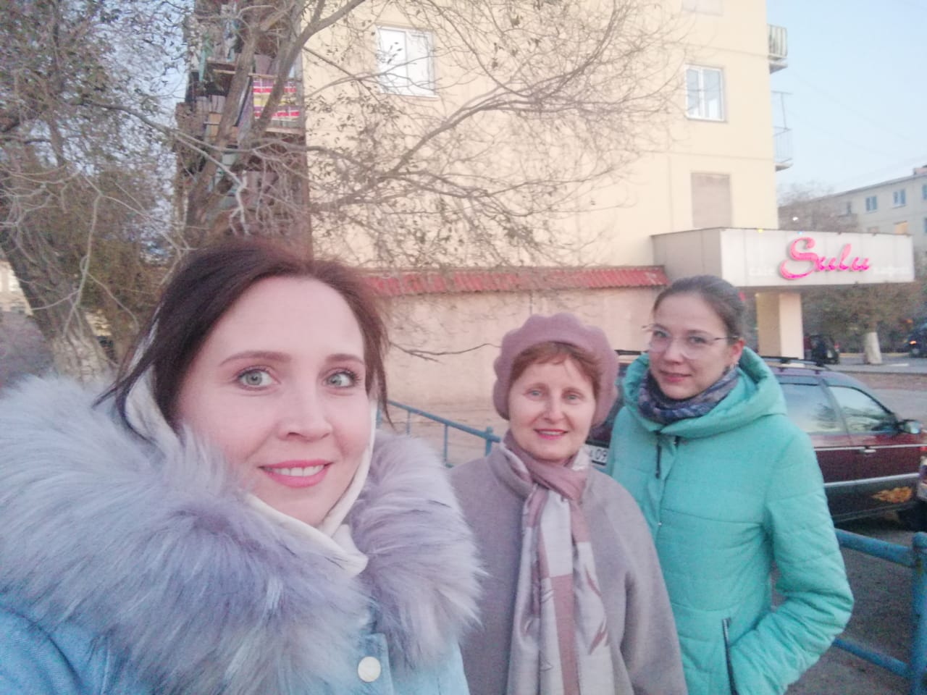
(у Амана Азамата)

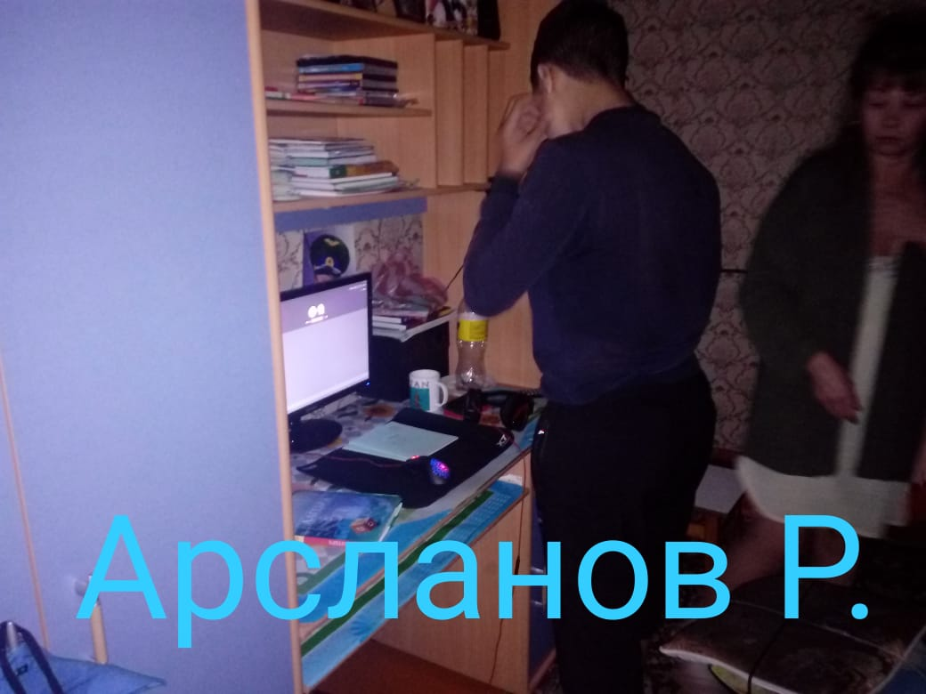
Исп.Бейсекеева З.Р.

